Systemåterställning i Windows XP
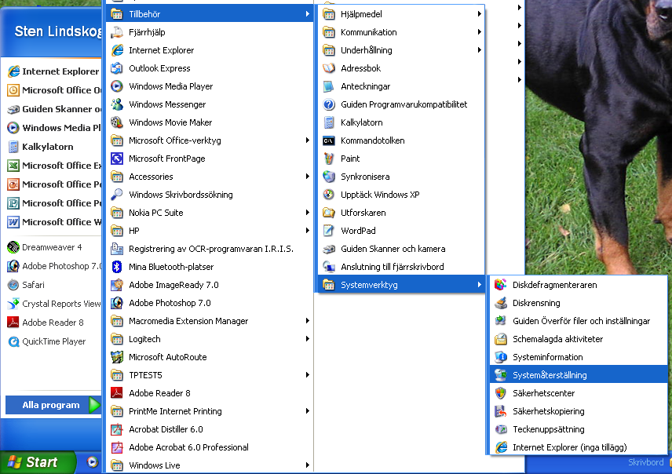

Klicka på knappen: Start/Tillbehör/Systemverktyg/Systemåterställning

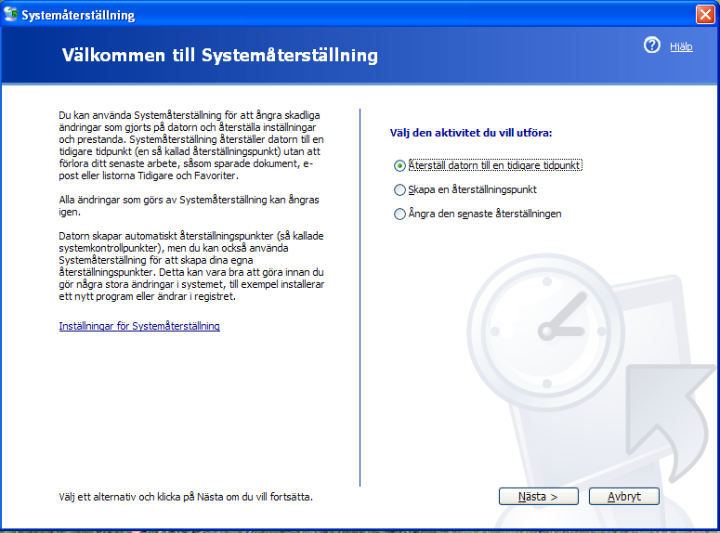

Välj nästa.

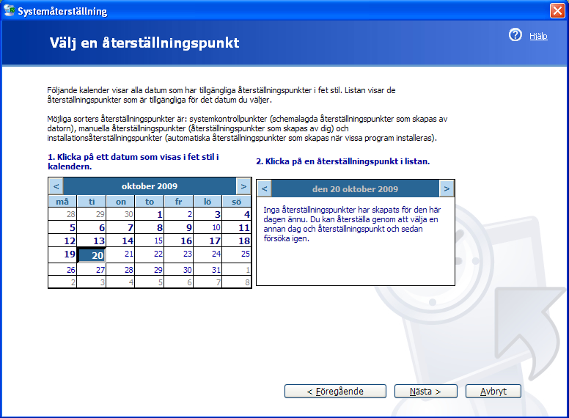

Här väljerman datum för återställningen. Klicka sedan på Nästa och vänta på att datorn återställs till en tidigare tidpunkt då den fungerade som vanligt.

Systemåterställning i Windows Vista

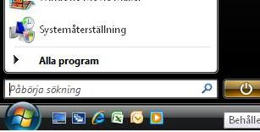
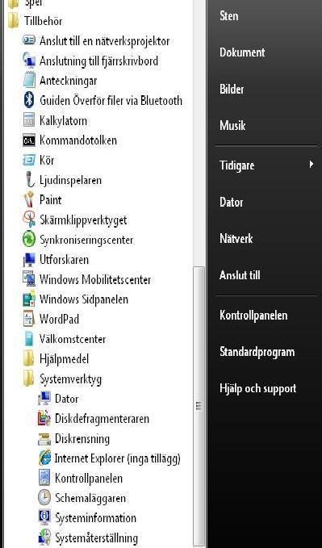

Klicka på Windowsknappen/Alla program/Tillbehör/Systemberktyg/Systemåterställning.

Klicka på nästa. Där väljer man sedan datum för återställningen. Och nästa ruta ruta som kommer upp väljer man att bekräfta återställningen genom att klicka på slutför.

